现实企业级Java开发中，有时候我们会碰到下面这些问题：
- OutOfMemoryError，内存不足
- 内存泄露
- 线程死锁
- 锁争用（Lock Contention）
- Java进程消耗CPU过高
- ......

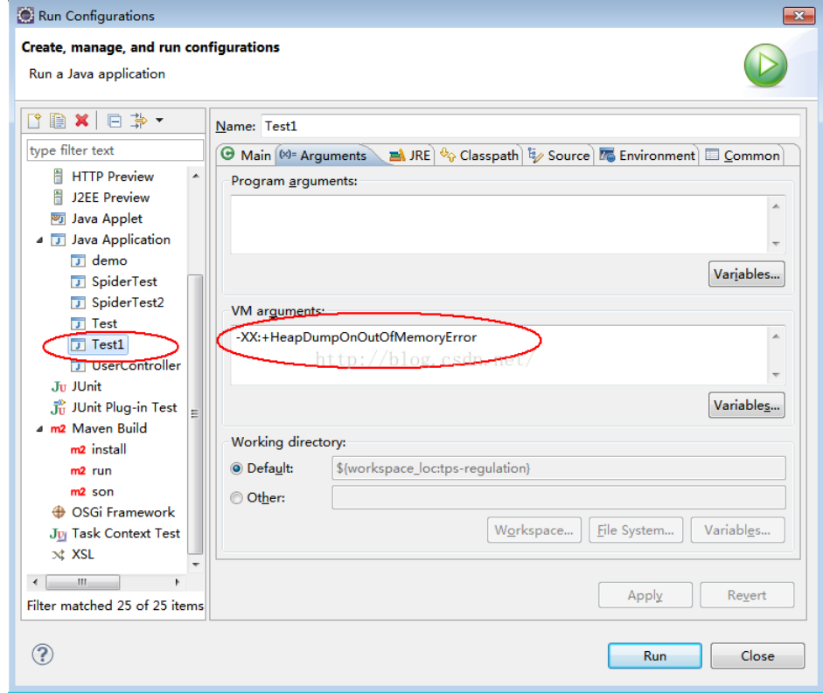

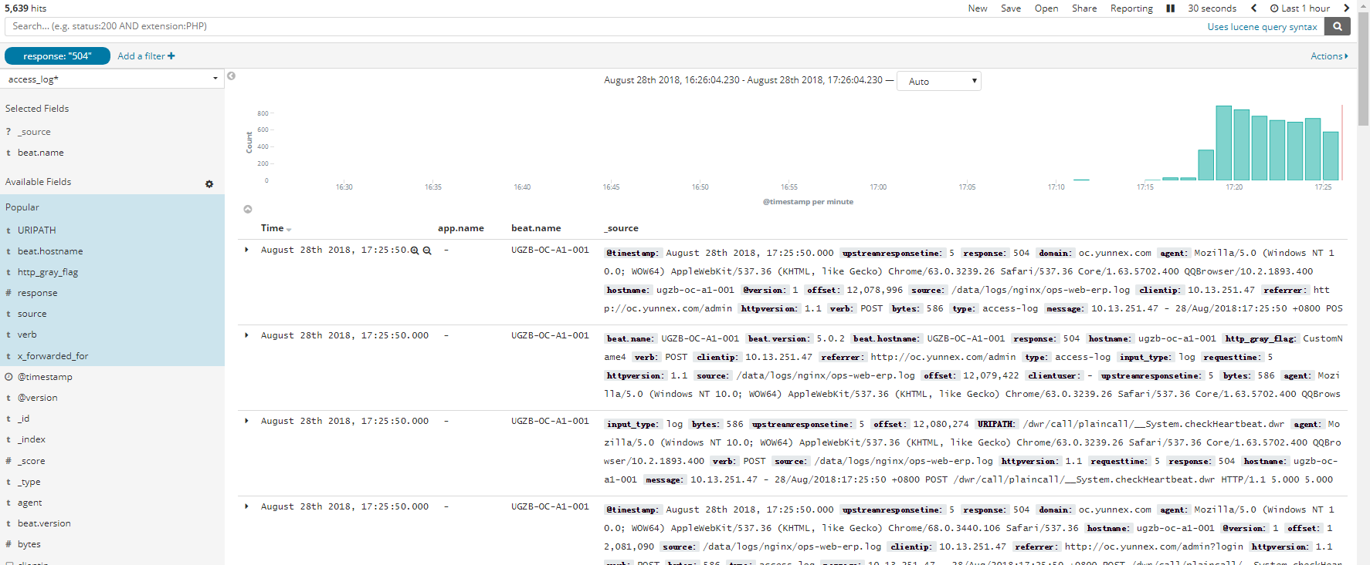

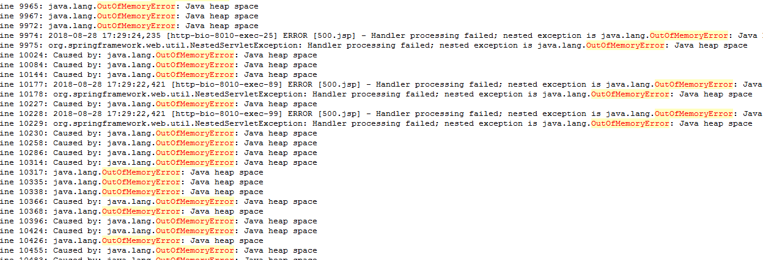

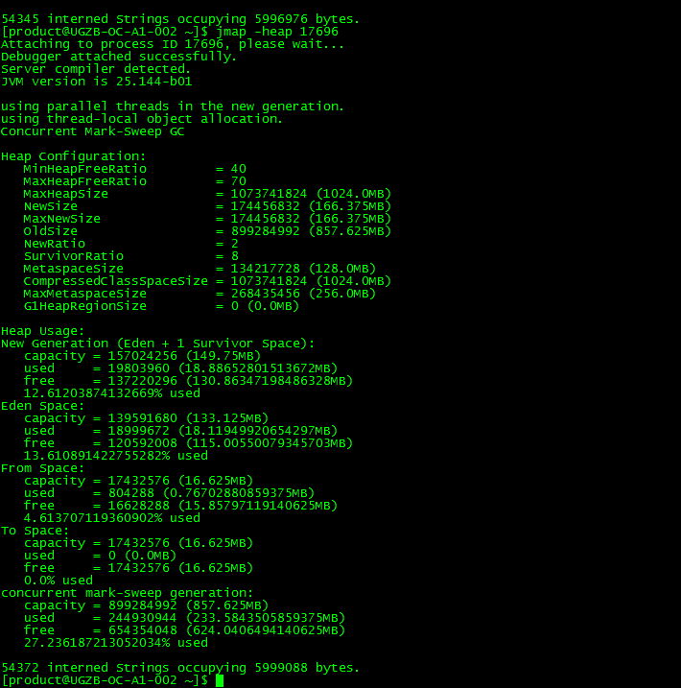

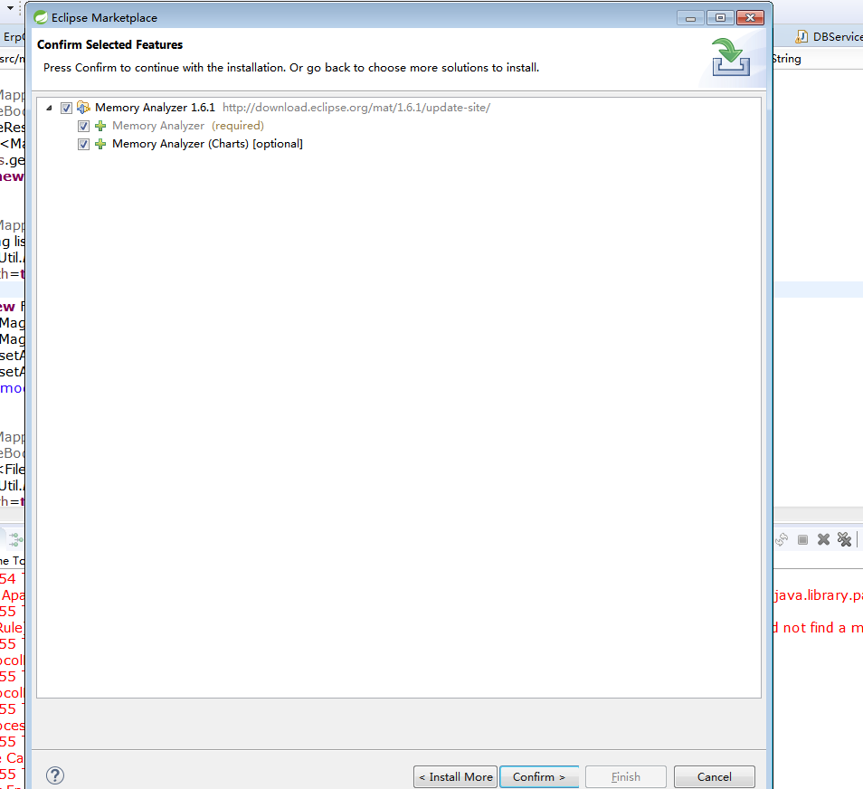

用 MAT(Memory Analyze Tool)工具--插件下载、安装及打开hprof文件见以下链接， 安装好了重启eclipse.
分析这个hprof文件（java_pid39340.hprof），我们发现了，它的确探测出了memory leak问题，如下：

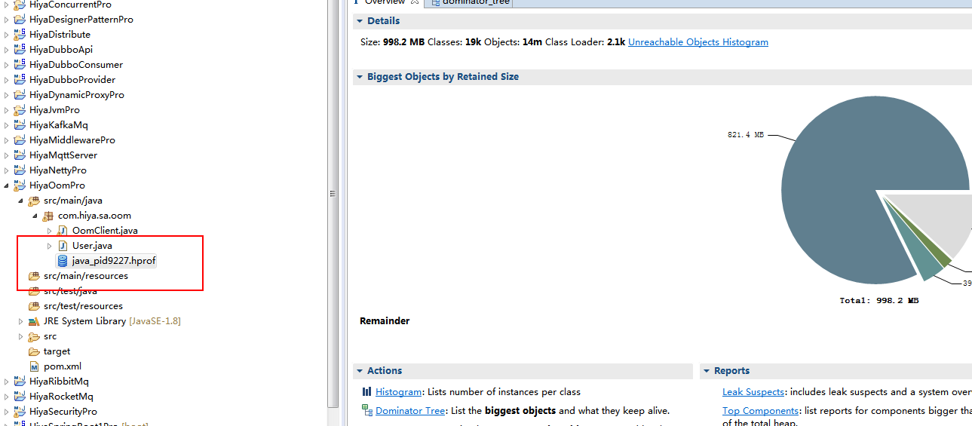

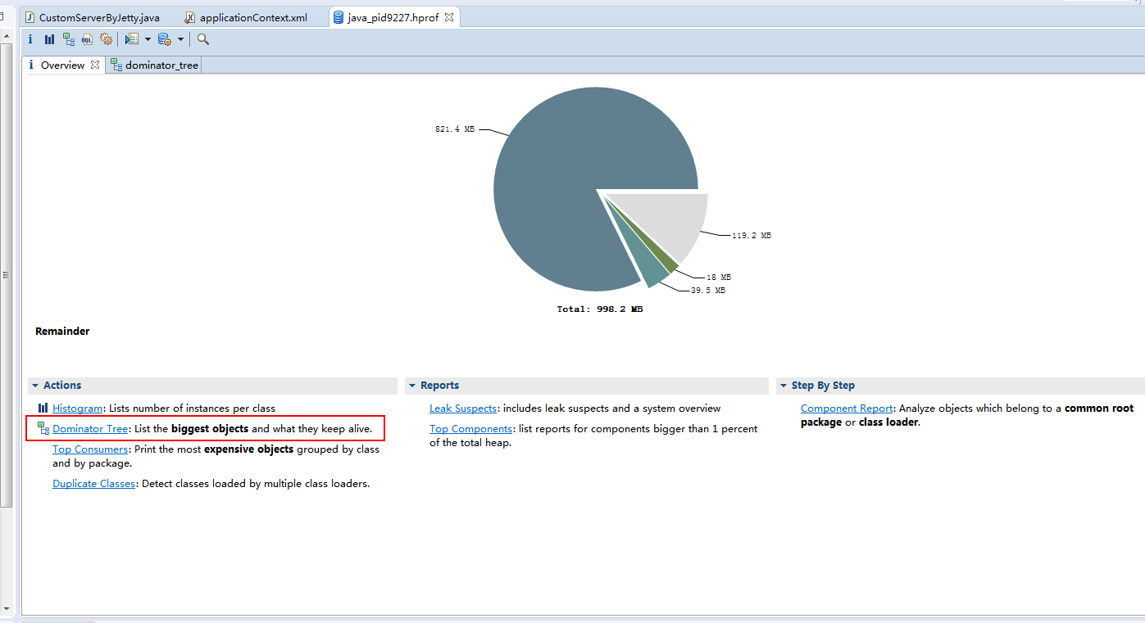

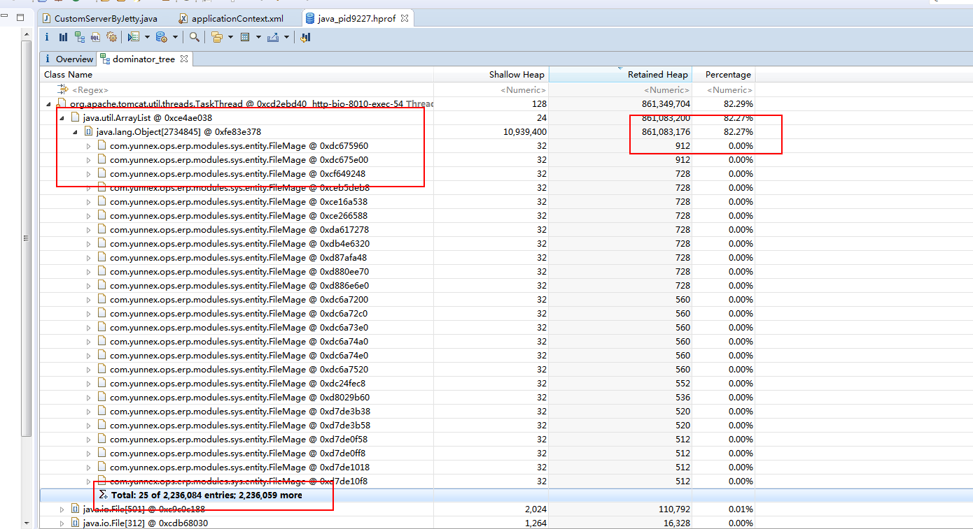

Shallow Size是对象本身占据的内存的大小，不包含其引用的对象。对于常规对象（非数组）的Shallow Size由其成员变量的数量和类型来定，而数组的ShallowSize由数组类型和数组长度来决定，它为数组元素大小的总和。
Retained Size=当前对象大小+当前对象可直接或间接引用到的对象的大小总和。(间接引用的含义：A->B->C,C就是间接引用) ，并且排除被GC Roots直接或者间接引用的对象

tomcat中设置jvm dump参数

1.打开/tomcat_home/bin/catalina.sh文件
2.加上：JAVA_OPTS="$JAVA_OPTS -server -XX:+HeapDumpOnOutOfMemoryError -XX:HeapDumpPath=D:\heapdump"
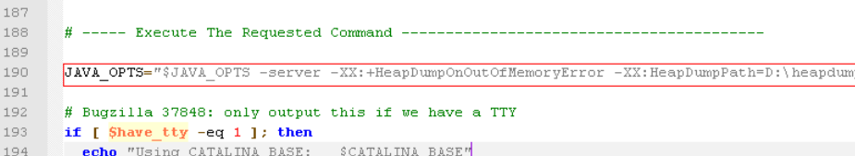

注：其中不设-XX:HeapDumpPath时，dump出的文件在/tomcat_home/bin目录下

